Міне, қабағын түйіп жаңбырлы күз де келді. Күз – молшылықтың, байлықтың, берекенің айы. Қырман басы тазаланып, бау – бақша жиналып, құс базары тарқайтын кез.
Ендеше, күз дегеніміз, біріншіден, байлық, молшылық: қаптаған астық, картоп, жүгері, күнбағыс, қарбыз, қауын, алма, өрік, жүзім. Сондықтан далалық күзді «алтын күз» дейді. Күз - қауырт жұмыстың кезі. Қылышын сүйретіп келе жатқан қысқа дайындалатын кез. «Күздің бір күні қыстың бір айын асырайды». Күзде аянбай еңбек етсең, қыста қысылмайсың. Қысқа адам да, аң да, барлық жан - жануарлар да дайындалады. Күзде жыл құстары жылы жаққа қайтады, сөйтіп олар да қыстан аман шығуға әрекет жасайды. Күзде күн қысқарып, түн ұзарады, жауын - шашын көбейеді. Міне, сондықтан да күздің осындай әрбір ашық күнін пайдаланып, мол өнімді тез жиып алу керек.
Осыған орай, «Қарлығаш» МАД тобында «Күз кереметі» атты мерекелік көрме ұйымдастырылды.
«Күз кереметі» атты көрмеге тобымыздың барлық бүлдіршіндері мен ата-аналары да өздерінің қолдарынан келгенше шеберліктерін көрсетіп, мол сый тарту етті. Көрменің қызықты да, сәнді өтуіне себеп болған ата-аналардың жасаған ертегі кейіпкерлері мен әр түрлі заттардың мүсіндері көздің жауын алардай тартымды болды.
Табиғаттың сұлулығын, байлығын, жемістер мен көкөністердің адам өмірінің денсаулығына мол пайдасы бар екендігін бүлдіршіндерге жеткізу мақсатында өткізілген, бұл іс-шара келгендерді үлкен әсерге бөледі.

ЖШС «Жас батыр Атырау» балабақшасы

Көрме
Тақырыбы: «Күз кереметі»
МАД тобы «Қарлығаш»
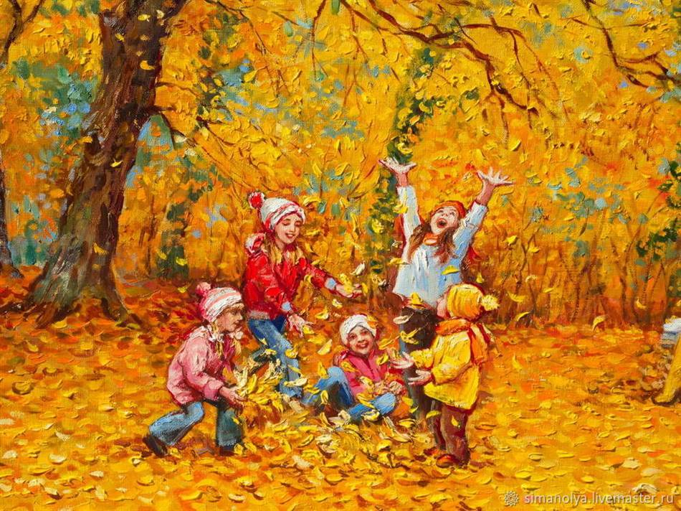

Тәрбиеші: Ж.К.Хайдарова

Атырау қаласы
